
第八章 力与运动（易错50题15大考点）
训练范围：苏科版（2024）八年级下册第8章。
一．探究阻力对物体运动的影响（共3小题）
1．如图所示是小明探究“运动和力的关系”的实验装置，实验时让滑块从斜面同一高度自由滑下进入粗糙程度不同的水平面，观察记录滑块在粗糙程度不同的水平面上运动的距离大小。
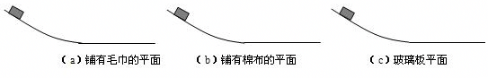
下表是小明组的同学们记录的实验数据。
接触面 | 滑块受到摩擦力大小  （大、较大、小） | 滑块在水平面上的运动距离S/cm
毛巾 | 大 | 9
棉布 | 较大 | 21
玻璃 | 小 | 39
（1）分析实验数据可知：平面越光滑，滑块受到的摩擦力越 小 ，滑块运动的距离就越 远 。
（2）进一步推理，如果运动的滑块受到的摩擦力减小到零，则滑块将会 一直 （选填“停止”或“一直”）运动下去；或者说运动的物体如果不受力，物体将处于 匀速直线运动 状态；同理，静止的物体如果不受力，物体将处于 静止 状态。
（3）英国物理学家 牛顿 总结了笛卡尔、伽利略等人的研究成果，概括出一条重要的物理定律：一切物体在没有受到外力作用的时候，总保持静止或匀速直线运动状态。为了纪念他对物理学作出的杰出贡献，人们以他的名字命名为 力 的单位。
【答案】见试题解答内容
【解答】解：
（1）由斜面滑块实验得，平面越光滑，滑块受到的摩擦力越小，滑块运动的距离越大；
（2）进一步推理，如果运动的滑块受到的摩擦力减小到零，则滑块的运动速度和运动方向都不改变，一直运动下去。或者说运动的物体如果不受力，物体将处于匀速直线运动状态；同理，静止的物体如果不受力，物体将处于静止状态；
（3）牛顿总结笛卡尔、伽利略等人的研究成果，概括出牛顿第一定律：一切物体在不受外力时，总保持匀速直线运动状态或静止状态。人们为了纪念他，以他的名字命名为力的单位。
故答案为：（1）小；远；（2）一直；匀速直线运动；静止；（3）牛顿；力。
2．如图1所示是小明探究“运动和力的关系”的实验装置，让物体从斜面同一高度自由滑下进入粗糙程度不同的水平面，观察记录小车在粗糙程度不同的水平面上运动的距离大小。下表是小明组的同学们记录的实验数据。
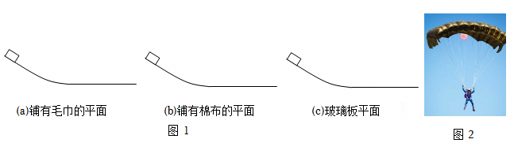
接触面 | 小车受到摩擦力大小  （大、较大、小） | 小车运动的  距离s/cm
毛巾 | 大 | 9
棉布 | 较大 | 21
玻璃 | 小 | 39
（1）分析实验数据可知：平面越光滑，小车受到的摩擦力越 小 ，小车运动的距离就越 大 。
（2）进一步推理，如果运动的小车受到的摩擦力减小到零，或者说运动的物体如果不受力，物体将处于 匀速直线运动 状态；同理，静止的物体如果不受力，物体将处于 静止 状态。
（3）综合以上分析，进而“抽象概括”出牛顿第一定律﹣﹣一切物体在没有受到外力作用的时候，总保持匀速直线运动状态或静止状态。现实生活中，物体都要受到力的作用，也能保持静止状态或匀速直线运动状态，这与牛顿第一定律 不矛盾 （选填“矛盾”或“不矛盾”）．如图2所示，跳伞运动员在空中可以沿直线匀速下降，原因是 运动员受到平衡力作用 。
【答案】见试题解答内容
【解答】解：
（1）由斜面滑块实验得，平面越光滑，滑块受到的摩擦力越小，滑块运动的距离越大。
（2）进一步推理，如果运动的滑块受到的摩擦力减小到零，则滑块的运动速度和运动方向都不改变，一直运动下去。或者说运动的物体如果不受力，物体将处于匀速直线运动状态；同理，静止的物体如果不受力，物体将处于静止状态。
（3）物体受到平衡力时，物体的运动状态也保持不变，所以生活中受到平衡力的物体和牛顿第一定律不矛盾。
如图乙所示，跳伞运动员在空中可以沿直线匀速下降，是跳伞运动员匀速直线运动时，受到平衡力作用。
故答案为：（1）小；大；（2）匀速直线运动；静止；（3）不矛盾；运动员受到平衡力作用。
3．如图1所示是小明探究“运动和力的关系”的实验装置，实验时让滑块从斜面同一高度自由滑下进入粗糙程度不同的水平面，观察记录滑块在粗糙程度不同的水平面上运动的距离大小。
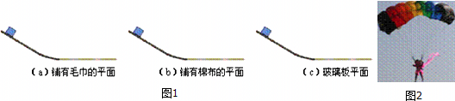
如表是小明组的同学们记录的实验数据。
接触面 | 滑块受到摩擦力大小  （大、较大、小） | 滑块在水平面上的运动距离S/cm
毛巾 | 大 | 9
棉布 | 较大 | 21
玻璃 | 小 | 39
（1）分析实验数据可知：平面越光滑，滑块受到的摩擦力越 小 ，滑块运动的距离就越 大 。
（2）进一步推理，如果运动的滑块受到的摩擦力减小到零，则滑块将会 一直 （选填“停止”或“一直”）运动下去；或者说运动的物体如果不受力，物体将处于 匀速直线运动 状态；同理，静止的物体如果不受力，物体将处于 静止 状态。
（3）英国物理学家 牛顿 总结了笛卡尔、伽利略等人的研究成果，概括出一条重要的物理定律：一切物体在没有受到外力作用的时候，总保持静止或匀速直线运动状态。为了纪念他对物理学作出的杰出贡献，人们以他的名字命名为 力 的单位。
（4）现实生活中，物体都要受到力的作用，也能保持静止状态或匀速直线运动状态，这与上述的物理定律 不矛盾 （选填“矛盾”或“不矛盾”）．如图2所示，跳伞运动员在空中可以沿直线匀速下降，原因是 受到平衡力作用 。
【答案】见试题解答内容
【解答】解：
（1）由斜面滑块实验得，平面越光滑，滑块受到的摩擦力越小，滑块运动的距离越大。
（2）进一步推理，如果运动的滑块受到的摩擦力减小到零，则滑块的运动速度和运动方向都不改变，一直运动下去。或者说运动的物体如果不受力，物体将处于匀速直线运动状态；同理，静止的物体如果不受力，物体将处于静止状态。
（3）牛顿总结笛卡尔、伽利略等人的研究成果，概括出牛顿第一定律：一切物体在不受外力时，总保持匀速直线运动状态或静止状态。人们为了纪念他，以他的名字命名为力的单位。
（4）物体受到平衡力时，物体的运动状态也保持不变，所以生活中受到平衡力的物体和牛顿第一定律不矛盾；
如图2所示，跳伞运动员在空中可以沿直线匀速下降，是跳伞运动员匀速直线运动时，受到平衡力作用。
故答案为：（1）小；大；（2）一直；匀速直线运动；静止；（3）牛顿；力；（4）不矛盾；受到平衡力作用。
二．牛顿第一定律的应用（共3小题）
4．如图所示，一个小球被竖直抛向空中，上升过程中经过A点到达最高点B点。如果小球上升到A点时，所受的力突然全部消失，它将（ ）
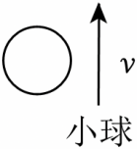
A．静止在A点
B．继续向上运动一段距离，最后静止在B点
C．以A点时的速度向上做匀速直线运动
D．继续向上运动一段距离，到达B点后匀速向下运动
【答案】C
【解答】解：根据牛顿第一定律我们知道，物体不受外力作用时，原来静止的物体将永远保持静止状态；原来运动的物体将永远做匀速直线运动，速度的大小和方向都不改变；因此当小球上升到A点处时，所受的力突然全部消失，即小球不受任何力的作用，小球由于惯性，以A点时的速度匀速直线向上运动通过B点；故ABD错误，C正确。
故选：C。
5．现在全市各校都在开展“足球进校园”活动。关于同学们在足球比赛中涉及到的物理知识，下列分析错误的是（ ）
A．用头顶足球攻门时，头感到疼，说明物体间力的作用是相互的
B．足球能在空中飞行，是因为受到了运动员的脚对它有力的作用
C．守门员一下子抱住射门的足球，说明力可以改变物体的运动状态
D．空中飞行的足球，若它受到的力全部消失，它一定做匀速直线运动
【答案】B
【解答】解：
A、用头顶足球时，头感到疼，说明力的作用是相互的，故A正确；
B、足球能在空中飞行，是因为足球具有惯性，此时足球不再受到运动员的作用力，故B错误；
C、守门员一下子抱住射门的足球，足球由运动变为静止，说明力可以改变物体的运动状态，故C正确；
D、空中飞行的足球，若它所受的力全部消失，它将保持原来的运动状态，沿原来的方向做匀速直线运动，故D正确。
故选：B。
6．如图所示，甲图中电风扇向左吹风，小车便向右运动起来，这说明 力的作用是相互的 ；乙图小球从斜面某一高度滚下至P点时，假设小球不再受任何力，小球将沿轨迹 b 运动。
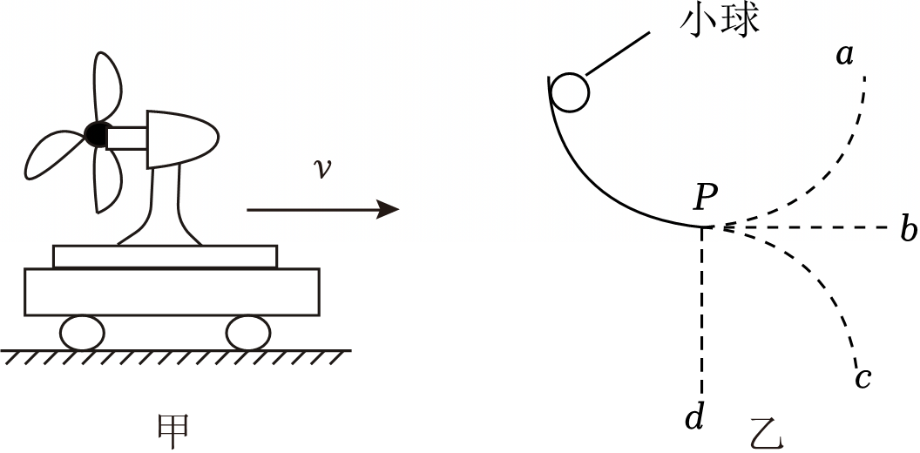
【答案】力的作用是相互的；b。
【解答】解：甲图中电风扇向左吹风，小车便向右运动起来，这说明力的作用是相互的；乙图小球从斜面某一高度滚下至P点时，假设小球不再受任何力，小球将沿水平方向做匀速直线运动，即运动轨迹为b。
故答案为：力的作用是相互的；b。
三．物体运动状态变化的判断（共3小题）
7．一个物体只受两个力作用做匀速直线运动，现在突然其中的一个力消失，下列说法正确的是（ ）
A．一定做加速直线运动 B．一定做减速直线运动
C．一定做变速直线运动 D．可能做曲线运动
【答案】D
【解答】解：物体只受两个力的作用物体原来做匀速直线运动，这两个力是一对平衡力。
当其中一个力消失后，物体受力不再平衡，若消失的力方向与原来的运动方向相同，则物体做减速直线运动；
若消失的力方向与原来的运动方向相反，则物体做加速直线运动；
物体的运动方向与所受力的方向不在一条直线上，则消失一个力后物体会做曲线运动。
综上所述，D正确，ABC错误。
故选：D。
8．在学习“物体运动状态改变的原因”时，老师做了如图的实验：具有一定速度的钢珠在 水平面上能沿直线 AB 运动；如果在它的运动路径近旁放一磁铁，钢珠的运动路径将变 成曲线 AC．对该实验的理解，正确的是（ ）
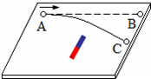
A．用玻璃球代替钢珠也能达到实验目的
B．钢珠沿直线 AB 运动时不受任何外力作用
C．钢珠沿曲线 AC 运动时运动状态保持不变
D．实验说明力是改变物体运动状态的原因
【答案】D
【解答】解：钢珠做曲线运动是因为钢珠收到了磁铁的吸引力，力改变了钢珠球的运动状态而导致的，因此，
A、磁体不能吸引玻璃球，因此用玻璃球代替钢球不能达到实验目的，因此A选项错误；
B、钢珠沿直线运动时受到重力和支持力的作用，因此B选项错误；
C、当钢珠做曲线运动时，运动的方向发生了改变，运动状态也就发生了改变，因此C选项错误；
D、本实验说明力是改变物体运动状态的原因，因此D选项正确；
故选：D。
9．赛龙舟是中华民族端午节一项传统民俗活动，下列关于龙舟比赛说法正确的是（ ）
A．比赛开始前，龙舟静止在水面上，处于非平衡状态
B．比赛过程中，运动员向后划桨，桨会受到水向前的作用力
C．冠军队的龙舟在比赛中受到惯性力的作用，所以更快
D．到达终点时，运动员停止划桨，龙舟的运动状态将不再发生改变
【答案】B
【解答】解：A．比赛开始前，龙舟静止在水面上，处于平衡状态，静止或者匀速直线运动称为平衡状态，故A错误；
B．比赛过程中，运动员向后划桨，根据力的作用是相互的，桨会受到水向前的作用力，故B正确；
C．惯性是物体固有的属性，不是力，不能说受到惯性力的作用，故C错误；
D．到达终点时，运动员停止划桨，龙舟由于受到了阻力，龙舟的运动状态会发生改变，故D错误。
故选：B。
四．惯性的概念（共5小题）
10．如图所示，重庆长江索道有“空中走廊”之美誉。索道除了加、减速阶段外，都处于匀速直线运动状态，方便乘客观赏两岸的风景。下列说法正确的是（ ）
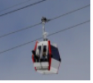
A．在加速阶段，轿厢里的乘客受到的惯性逐渐变大
B．钢索对轿厢的拉力与轿厢对钢索的拉力是一对相互作用力
C．以两岸的建筑为参照物，轿厢里的乘客是静止的
D．如果正在运动的索道不受外力作用，将立即停止运动
【答案】B
【解答】解：A、惯性大小只与质量有关，与速度无关，在加速阶段，轿厢里乘客的质量不变，所以乘客的惯性不变，故A错误；
B、钢索对轿厢的拉力与轿厢对钢索的拉力作用在两个物体上，大小相等，方向相反，作用在同一直线上，是一对相互作用力，故B正确；
C、轿厢在运动过程中，轿厢里的乘客与两岸的建筑的位置不断发生变化，以两岸的建筑为参照物，轿厢里的乘客是运动的，故C错误；
D、如如果正在运动的索道不受外力作用，索道将会保持原来运动状态不变，做匀速直线运动，故D错误。
故选：B。
11．面向车前进方向，坐在行驶的公共汽车里的人，突然感到坐椅背紧压在他的背上，这时可以判定（ ）
A．一定是汽车突然减速 B．一定是汽车突然加速
C．一定是汽车紧急刹车 D．一定是汽车在急转弯
【答案】B
【解答】解：A、C若汽车突然减速或刹车时，人由于惯性要保持原来向前的速度，人会向前冲，身体会离开坐椅背，与题意不符。故AC错误。
B、若汽车突然加速，人由于惯性要保持原来的速度，而汽车加速了，这样人会紧压坐椅背，人会感觉到坐椅背紧压在他的背，与题意相符。故B正确。
D、若汽车在急转弯，人由于惯性要保持原来向前的速度，人会向一侧倾倒，坐椅背对他的作用力没有改变，不会感觉到坐椅背紧压在他的背上，与题意不符。故D错误。
故选：B。
12．心玮的钢笔堵了，甩动钢笔后在纸上留下如图所示的痕迹。根据所学物理知识，你判断她是向图片的 右 （选填“左、右、上、下”）方甩动钢笔。因为墨水甩出后底层的墨水遇纸静止，上层墨水由于 惯性 继续保持原来的运动状态而形成了图中的墨水形状。
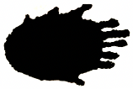
【答案】见试题解答内容
【解答】解：
墨水被甩出后，由于惯性墨水是沿甩出的方向运动的，当墨水底层遇到纸后由于摩擦变为静止，上层墨水由于惯性继续保持原来的运动状态而形成了图中的墨水形状，由图可知心玮是向图片的右方甩动钢笔的。
故答案为：右；惯性。
13．如图是实心球离开手后在空中的运动轨迹（不考虑空气阻力的影响），实心球离开手后能继续向前运动是由于 惯性 。当实心球运动到最高点Q时，所受的外力全部消失，实心球将 沿a方向运动 （选填“静止”、“沿a方向运动”、“沿b方向运动”或“沿c方向运动”）。
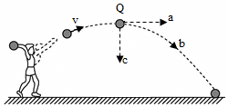
【答案】见试题解答内容
【解答】解：
实心球被抛出后，由于惯性要保持原来的运动状态继续向前运动；
此时实心球主要受到重力作用，重力改变小球的运动状态，所以实心球在上升过程中，速度不断减小，最后在竖直方向速度是零，但由于惯性，在水平方向仍然运动，若此时的重力消失，据牛顿第一运动定律知，实心球将沿水平方向做匀速直线运动，即沿a方向运动。
故答案为：惯性；沿a方向运动。
14．小亮参加立定跳远考试，起跳时他用力向后蹬地，就能向前运动，如图所示。一是利用了物体间力的作用是 相互的 ，二是利用了力可以改变物体的 运动状态 。跳起后，小亮能够在空中继续向前运动，是由于他具有 惯性 。
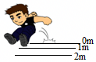
【答案】见试题解答内容
【解答】解：
（1）小亮起跳时他用力向后蹬地，脚对地施加了一个向后的力，由于物体间力的作用是相互的，地面同时也对脚施加一个向前的反作用力，人就能向前运动了；
（2）小亮立定跳远之前是静止的，脚向后蹬地后，人就向前运动了，说明力改变了人的运动状态。
（3）跳起后，小亮能够在空中继续向前运动是因为小亮具有惯性。
故答案为：相互的；运动状态；惯性。
五．惯性与力的区别（共2小题）
15．下列有关力的说法错误的是（ ）
A．推门时手离门轴越近，所需要的力越大，说明力的作用效果与力的作用点有关
B．用力捏橡皮泥，可以制作各种精美的造型，说明力可以改变物体的形状
C．用手提水桶时，手对水桶施加了力，而水桶对手也有力的作用
D．行驶的汽车刹车后受到惯性的作用继续前进一段距离
【答案】D
【解答】解：
A．推门时离门轴越近，用力越大，说明力的作用效果与力的作用点有关，另外力的大小和方向也影响力的作用效果，故A正确；
B、用力捏橡皮泥，橡皮泥发生形变，说明力可以改变物体的形状，故B正确；
C、物体间力的作用是相互的，用手提水桶时，手对水桶施加了向上的拉力，同时手也会受到水桶施加的向下的拉力，故C正确；
D、刹车时，车还会继续前进一段距离，是因为汽车具有惯性，惯性不是力，不能说受到惯性，故D错误。
故选：D。
16．下面是关于小汽车的惯性现象的解释，其中两个都错误的是（ ）
①启动后提速需要一段时间，是因为惯性力的阻碍；
②驾驶员系安全带是为了预防由于惯性导致的伤害；
③关闭发动机后慢慢停下来，是因为汽车的惯性慢慢消失；
④刹车后还会继续运行一段距离，是因为汽车具有惯性。
A．①② B．①③ C．②③ D．③④
【答案】B
【解答】解：①惯性是物体本身的一种属性，而不是力，不能说因为惯性力的阻碍；故该说法错误；
②驾驶员开车是要系好安全带，主要是为了防止由于惯性导致的伤害，故该说法正确；
③关闭发动机后慢慢停下来，是因为汽车受到摩擦阻力的作用，是摩擦阻力改变了汽车的运动状态；惯性是物体的一种属性，不会凭空消失，故该说法错误；
④刹车后还会运行一段距离，是因为汽车具有惯性，仍要保持原来的运动状态，故该说法正确。
综上分析可知，说法错误的是①③。
故选：B。
六．惯性大小的影响因素（共3小题）
17．兴趣小组利用内径较大且较长的玻璃管制作了“惯性演示仪”，管内装有水，将一只乒乓球放进去，密封管口后将试管水平放置，让球停留在中间位置，如图甲所示.若将玻璃管突然向右运动，下列四幅图中符合实际情景的是（ ）
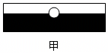
A．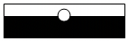 B．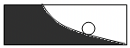
C．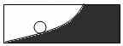 D．
【答案】B
【解答】解：当密闭玻璃管突然向右运动时，密闭玻璃管内的水由于惯性，要保持原来的静止状态不动，即液体会向左运动，从而把空气和乒乓球挤向相反方，即乒乓球向右运动，故B符合题意。
故选：B。
18．三月是自然环境保护月，英才中学组织学生前往黄河滩捡垃圾，为保护自然环境贡献一份力量。小胖同学的爸爸开车送小胖去学校集合地点，速度为40km/h。在行车过程中，小胖突然身体前倾，这是因为爸爸突然踩了 刹车 （填“油门”或“刹车”）。小胖到达集合地点后，爸爸开车回市区上班，回程时速度为50km/h，返程时的惯性与去时相比 变小 （填“变大”或“一样大”或“变小”）。
【答案】见试题解答内容
【解答】解：
汽车匀速行驶时人的上身和脚原来都和车一起向前运动，汽车减速（或刹车）时，人的脚受到摩擦力由运动变为静止，上身由于惯性继续向前运动，所以小胖突然身体前倾，这是因为爸爸突然踩了刹车；
惯性大小只与物体的质量有关，返程时小亮不在车上，车的质量变小，惯性变小。
故答案为：刹车；变小。
19．一辆空车和一辆装满货物的车，在相同的牵引力的作用下由静止开始运动，空车的质量小，在较短的时间内可以达到某一速度，运动状态容易改变.装满货物的车，质量大，要在较长的时间内才能达到相同的速度，运动状态难改变。质量小的物体，运动状态容易改变，我们说它的惯性小；质量大的物体，运动状态难改变，我们说它的惯性大。
惯性的大小在实际中是经常要加以考虑的。当我们要求物体的运动状态容易改变时，应该尽可能减小物体的质量来减小物体的惯性。相反，当我们要求物体的运动状态不易改变时，应该尽可能增大物体的质量来增大物体的惯性。
通过上述阅读，请你回答以下问题：
（1）阅读上述文章可以得到的结论是物体的惯性与物体的 质量 有关，与 速度 无关。
（2）请你解释一下为什么歼击机在战斗前要抛掉副油箱？
答：歼击机在战斗前要抛掉副油箱，是为了减小飞机的 质量 来减小飞机的 惯性 ，使自身的 运动状态 容易改变，以提高歼击机的灵活性。
【答案】（1）质量；速度；（2）质量；惯性；运动状态。
【解答】解：（1）从短文中可以看出质量越大，惯性越大，所以惯性的大小与质量有关，与物体的速度的大小无关。
（2）歼击机在战斗前要抛掉副油箱，是为了减小飞机的质量来减小飞机的惯性，使自身的运动状态容易改变，以提高歼击机的灵活性。
故答案为：（1）质量；速度；（2）质量；惯性；运动状态。
七．运用惯性判断物体的运动（共2小题）
20．如图，小球处于水平桌面的正中间，随列车一起在平直轨道上做匀速直线运动（运动方向未标出），忽略桌面对小球b的摩擦及空气的影响。列车刹车后，下列选项中的情况可能出现的是（ ）
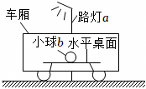
A．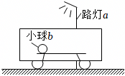 B．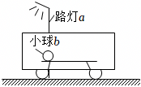
C．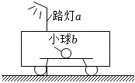 D．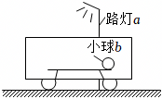
【答案】A
【解答】解：AD、图中列车相对于路灯的位置向左发生了变化，说明列车向左行驶，列车刹车后，小球由于惯性仍保持原来的运动状态，小球会向左运动，而D图中的小球b相对于桌面向右运动了，故A可能出现、D不可能出现；
BC、图中列车相对于路灯的位置向右发生了变化，说明列车向右行驶，列车刹车后，小球由于惯性仍保持原来的运动状态，小球应该会向右运动，而图B中的小球b相对于桌面向左运动了，图C中的小球b仍在水平桌面的中间，故BC不可能出现。
故选：A。
21．如图所示，在水平拉力F的作用下，木块A随着木板B一同沿着水平地面，正在向右做匀速直线运动。此时，突然撤去拉力F，会看到木块A向前右倾倒。请你解释木块A倾倒的原因。
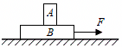
【答案】撤去拉力F后，木板B受地面的摩擦力，运动速度会变小，木块A的底部受木板B的摩擦力，运动速度也随之变小，而木块A的上端由于具有惯性，还要保持原来较大的速度向前运动，故会看到木块A向前右倾倒。
【解答】答：撤去拉力F后，木板B受地面的摩擦力，运动速度会变小，木块A的底部受木板B的摩擦力，运动速度也随之变小，而木块A的上端由于具有惯性，还要保持原来较大的速度向前运动，故会看到木块A向前右倾倒。
八．平衡力的判断（共2小题）
22．包粽子是我国端午节的传统习俗之一。图为一悬挂于天花板的粽子，下列各对力中属于平衡力的是（ ）
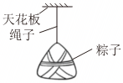
A．粽子的重力和天花板受到的拉力
B．粽子的重力和绳子对粽子的拉力
C．天花板受到的拉力和粽子对绳子的拉力
D．粽子对绳子的拉力和绳子对粽子的拉力
【答案】B
【解答】解：A、粽子的重力和天花板受到的拉力，这两个力方向相同，都竖直向下；并且不作用在同一物体上，所以不是平衡力。故A错误。
B、粽子的重力和绳子对粽子的拉力，这两个力满足了二力平衡的四个条件：等大、反向、共线、作用在同一物体上。所以是一对平衡力。故B正确。
C、天花板受到的拉力和粽子对绳子的拉力，这两个力方向相同，都竖直向下，所以不是平衡力。故C错误。
D、粽子对绳子的拉力和绳子对粽子的拉力，这是一对作用力与反作用力，所以不是平衡力。故D错误。
故选：B。
23．由于参照物的选择可以是任意的，所以运动和静止具有 相对 性；飞机做俯冲飞行时，驾驶员感觉“大地迎面扑来”，这是以 飞机 作为参照物进行描述的；一个物体同时受到两个力的作用，这两个力的三要素完全相同，那么这两个力肯定 不是 （选填“是”或“不是”）平衡力。
【答案】相对；飞机；不是。
【解答】解：由于参照物的选择可以是任意的，选择不同的参照物，物体的运动状态不同，所以运动和静止具有相对性；驾驶员感觉“大地迎面扑来”，这是以飞机作为参照物，相对于大地而言，飞机离大地的距离越来越近，相对于飞机而言，大地迎面而来；一个物体同时受到两个力的作用，这两个力的三要素完全相同，不满足二力平衡的条件之一，方向相反，故这两个力不是平衡力。
故答案为：相对；飞机；不是。
九．平衡力与相互作用力的辨析（共5小题）
24．如图所示，用弹簧测力计水平拉动水平桌面上的物体，使其匀速直线滑动。以下叙述中的二个力属于一对平衡力的是（ ）
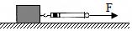
A．物体对桌面的压力与物体所受的重力
B．物体对桌面的压力与桌面对物体的支持力
C．弹簧测力计对物体的拉力与物体所受的重力
D．弹簧测力计对物体的拉力与桌面对物体的摩擦力
【答案】D
【解答】解：
A．物体对桌面的压力与物体所受的重力，这两个力方向都是竖直向下，不是一对平衡力，故A错误；
B．物体对桌面的压力作用在桌面上，桌面对物体的支持力作用在物体上，作用点不在同一个物体上，是一对相互作用力，故B错误；
C．弹簧测力计对物体的拉力方向是水平向右，物体所受的重力方向是竖直向下，两个力不是作用在同一条直线上，不是一对平衡力，故C错误；
D．弹簧测力计对物体的拉力与桌面对物体的摩擦力，这两个力的大小相等、方向相反、作用在同一物体上、作用在一条直线上，是一对平衡力，故D正确。
故选：D。
25．如图，小文用水平推力F把一木块A压在竖直墙面上静止，下列说法正确的是（ ）
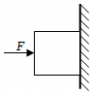
A．小文对木块的推力F越大，木块受到的摩擦力越大
B．小文松开手的一瞬间，若一切外力都消失，木块会保持静止
C．墙面对木块有支持力，是由于木块发生了弹性形变
D．小文对木块的推力F和木块对墙面的压力是一对相互作用力
【答案】B
【解答】解：A、木块静止时，竖直向下的重力和竖直向上的静摩擦力是一对平衡力，则f＝G；静摩擦力的大小与推力的大小和墙面的粗糙程度无关，只与木块的重力有关，故A错误；
B、小文松开手的一瞬间，根据牛顿第一定律，若一切外力都消失，木块会保持静止状态，故B正确；
C、墙面对木块有支持力，是由于墙面发生弹性形变形成的，故C错误；
D、小文对木块的推力F和木块对墙面的压力方向相同，不是一对相互作用力，故D错误。
故选：B。
26．小华同学在科技馆观摩自行车走钢丝表演后回家做了一个模型，如图所示，下列说法正确的是（ ）
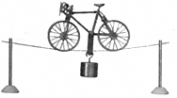
A．自行车对绳的拉力与钩码的重力是一对平衡力
B．自行车的重力与钢丝对自行车的支持力是一对平衡力
C．自行车对钢丝的压力与钢丝对自行车的支持力是一对平衡力
D．自行车和所挂物体总重力与钢丝对自行车的支持力是一对平衡力
【答案】D
【解答】解：
A．自行车对绳的拉力作用在绳上，钩码的重力作用在钩码上，二力不是作用在同一个物体上，不是一对平衡力，故A错误；
B．钢丝对自行车的支持力等于自行车和钩码的重力之和，即自行车的重力小于钢丝对自行车的支持力，所以二力不是一对平衡力，故B错误；
C．自行车对钢丝的压力与钢丝对自行车的支持力没有作用在同一个物体上，不是一对平衡力，故C错误；
D．自行车和所挂物体总重力与钢丝对自行车的支持力，它们大小相等、方向相反、作用在一条直线上、作用在一个物体上，是一对平衡力，故D正确。
故选：D。
27．如甲图所示，在粗糙的水平台面上，一轻质弹簧的左端固定在墙壁上，右端连接一个金属块，金属块保持静止且弹簧处于压缩状态，乙图中分别画出了该状态下金属块和弹簧在水平方向上的受力示意图，下列判断正确的是（ ）
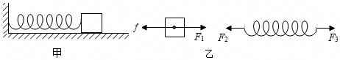
A．f与F₃是一对平衡力
B．F₁与F₂是一对相互作用力
C．f与F₂是一对平衡力
D．F₂与F₃是一对相互作用力
【答案】B
【解答】解：A、f与F₃没有作用在同一个物体上，不是一对平衡力。故A错误；
B、F₁是弹簧对金属块的推力；F₂是金属块对弹簧的拉力，两者大小相等、方向相反，在一条直线上，分别作用在金属块和弹簧上，所以是一对相互作用力。故B正确；
C、f与F₂没有作用在同一个物体上，不是一对平衡力。故C错误；
D、F₂与F₃都作用在弹簧上，这两个力不是两个物体之间的相互作用，不是相互作用力。故D错误。
故选：B。
28．如图所示，一铁块吸附在竖直放置的足够长的磁性平板上，在竖直向上拉力F的作用下，铁块以速度v竖直向上做匀速直线运动。下列说法正确的是（ ）
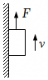
A．磁性平板对铁块的吸引力和铁块对磁性平板的吸引力是一对平衡力
B．拉力F和磁性平板对铁块的摩擦力是一对平衡力
C．若铁块所受的吸引力突然消失，则它也不受摩擦力
D．若铁块以速度2v竖直向上做匀速直线运动，则拉力F将变大
【答案】C
【解答】解：
A．磁性平板对铁块的吸引力作用在铁块上，铁块对磁性平板的吸引力作用在平板上，二力作用在两个物体上，是一对相互作用力，故A错误；
B．铁块竖直方向受到竖直向上的拉力和竖直向下重力、磁性平板对铁块的摩擦力作用处于平衡状态，则拉力F和磁性平板对铁块的摩擦力大小不相等，不是一对平衡力，故B错误；
C．滑动摩擦力的大小与压力的大小有关，若铁块所受的吸引力突然消失，则它受到的摩擦力也消失，故C正确；
D．铁块竖直向上做匀速直线运动时，接触面的粗糙程度和铁块与磁性平板之间的引力即压力不变，受到的摩擦力不变，铁块受到的重力也不变，所以若铁块以速度2v竖直向上做匀速直线运动，则拉力F将不变，故D错误。
故选：C。
十．探究二力平衡的条件（共3小题）
29．在“探究二力平衡条件”的实验中，小明、小华和小健三位同学的实验装置分别如图甲、乙、丙所示。下列说法错误的是（ ）
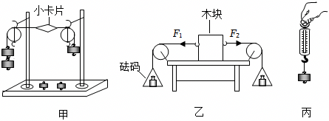
A．小明：通过改变钩码数量，能够改变拉力大小
B．小华：由于接触面较粗糙，实验不能顺利完成
C．小健：测量物块所受拉力和重力，发现相互作用力大小相等
D．若使用弹簧测力计替代甲实验中的钩码，也能顺利完成实验
【答案】C
【解答】解：A．钩码数量改变，重力改变，所以拉力大小改变，从而探究二力平衡时力的大小的关系，故A正确；
B．由于接触面较粗糙，物体的摩擦力不能忽略不计，水平方向受三个力的作用，无法研究二力平衡的条件，实验不能顺利完成，故B正确；
C．采用图丙的方案探究二力平衡条件时，必须先测出物体所受的重力和拉力。根据平衡力测出了重力的大小，而物块所受拉力和重力，不是相互作用力，不能得出这个结论，故C错误；
D．若使用弹簧测力计替代甲实验中的钩码，弹簧测力计的示数表示拉力的大小，也能顺利完成实验，故D正确。
故选：C。
30．图甲和图乙分别是小华和小明在探究“二力平衡条件”的实验时所采用的实验装置。
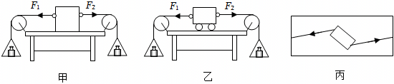
（1）老师指出图乙的装置更科学，原因是选用小车，可以减小 摩擦力 对实验结果的影响；
（2）装置中使用定滑轮是利用它能够 改变力的方向 的特点；
（3）当左、右两盘中的砝码质量相等时，桌面上的小车处于静止状态，说明彼此平衡的两个力大小 相等 ；此时小车受到 2 对平衡力的作用；
（4）小车处于静止后，保持F₁与F₂的大小不变，将小车扭转到如图乙所示的位置，松手后小车将扭转回来。这一步骤说明二力平衡时，要满足二个力作用在同一直线的条件。
【答案】（1）摩擦力；（2）改变力的方向；（3）相等；2；（4）作用在同一直线。
【解答】解：（1）图乙的装置更科学，原因是选用小车，可以变滑动为滚动，减小摩擦力对实验结果的影响；
（2）装置中使用定滑轮是利用它能够改变力的方向的特点，将钩码的重力转变为左右两端细线的拉力；
（3）当左、右两盘中的砝码质量相等时，左右两端细线的拉力大小相等，桌面上的小车处于静止状态，说明彼此平衡的两个力大小相等；此时小车水平方向上受到的两个拉力为一对平衡力，竖直方向上受到的重力和支持力是一对平衡力，受到2对平衡力的作用；
（4）小车处于静止后，保持F₁与F₂的大小不变，将小车扭转到如图乙所示的位置，两个拉力不在同一直线上，不能平衡，松手后小车将扭转回来。这一步骤说明二力平衡时，要满足二个力作用在同一直线的条件。
故答案为：（1）摩擦力；（2）改变力的方向；（3）相等；2；（4）作用在同一直线。
31．如图所示是某同学“探究二力平衡条件”时的实验情景。
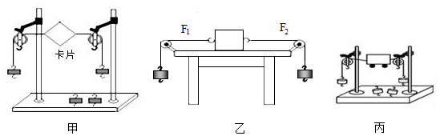
（1）如图甲所示，将系于小卡片两对角的线分别跨过左、右支架上的滑轮，在线的两端挂上钩码（每个钩码的质量相同），使作用在小卡片上的两个拉力方向相反，并通过调整 钩码数量 来改变拉力的大小。
（2）对比如图乙所示的实验装置，如图甲所示的实验装置可减小 摩擦力 对实验的影响；对比如图丙所示的实验装置，如图甲所示的实验装置的优点是可以忽略不计 小卡片的重力 。
（3）为了探究相互平衡的两个力是否作用在同一个物体上，操作方法是 用剪刀将卡片剪断 ，观察小卡片能否平衡。
（4）当小卡片平衡时，将小卡片转过一个角度，松手后观察释放瞬间小卡片能否平衡，此实验步骤的探究目的是 不在同一直线上的二力能否平衡 。
【答案】（1）钩码数量；（2）摩擦力；小卡片的重力；（3）用剪刀将卡片剪断；（4）不在同一直线上的二力能否平衡。
【解答】解：（1）小卡片两端通过滑轮各挂一个钩码，两个钩码由于重力通过绳子对小卡片施加了两个向相反方向的拉力，拉力的大小等于钩码的重力，实验中通过调整钩码数量来改变拉力的大小；
（2）对比甲、乙两图，木块放在桌面上，木块左右运动时会受摩擦力影响，甲中小卡片悬空，不会受到摩擦力的影响。对比甲、丙，丙中小车虽然不会受到摩擦力，但小车在重力作用下会下落，这样左右两侧拉力不易控制在同一直线上，对实验结论的获得会产生影响，甲实验中用到的卡片轻，重力可以忽略不计，左右两侧拉力在同一直线上；
（3）为了探究相互平衡的两个力是否作用在同一个物体上，可将小卡片剪断，使两个力作用在两个物体上，看剪开的两个小卡片是否仍能保持平衡；
（4）当小卡片平衡时，将小卡片转过一个角度，此时小卡片受到的两个力不在同一直线上，松手后观察释放瞬间小卡片能否平衡，可验证不在同一直线上的两力能否平衡。
故答案为：（1）钩码数量；（2）摩擦力；小卡片的重力；（3）用剪刀将卡片剪断；（4）不在同一直线上的二力能否平衡。
十一．探究二力平衡的反向、共线条件（共2小题）
32．如图所示，是探究“二力平衡条件”实验，小车置于水平桌面，两端的轻质细绳绕过定滑轮挂有等重钩码。F₁与F₂在同一水平直线上，忽略摩擦。下列说法不正确的是（ ）
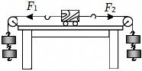
A．小车在水平方向上只受到F₁、F₂作用
B．F₁、F₂大小相等，小车处于平衡状态
C．增减钩码个数，可探究二力大小对小车平衡的影响
D．用手将小车水平扭转60°时，松手后小车运动状态将不改变
【答案】D
【解答】解：A、因为摩擦可忽略，小车在水平方向上只受到F₁、F₂作用，故A正确；
B、由于F₁和F₂在同一水平直线上，当F₁、F₂大小相等时，小车一定处于平衡状态，故B正确；
C、增减钩码个数，是探究二力大小对小车平衡的影响，故C正确；
D、将小车水平扭转60°时，F₁、F₂不在同一直线上，故D错误。
故选：D。
33．实验小组要探究二力平衡的条件。实验中每个钩码的重力相同，摩擦力忽略不计。
（1）如图甲装置，当左右两端同时各挂两个钩码时，小车静止，此时F₁、F₂的方向 相反 ，大小 相等 ；当左右两端同时取下一个钩码时，如图乙，小车仍静止，此时F₃ 等于 F₄；当右端再挂上一个钩码时，如图丙，小车将向 右 （填“左”或“右”）做加速运动。
（2）在图甲实验的基础上，将小车扭转一个角度，松手后，观察小车的情况，这样做是为了探究两个平衡力是否在 同一条直线上 。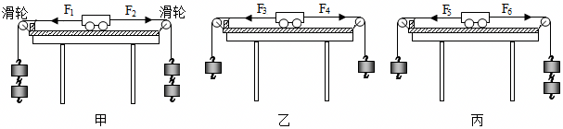
【答案】见试题解答内容
【解答】解：
（1）图甲小车左边挂2个钩码，右边挂2个钩码，小车两边受到的拉力大小相等，方向相反，小车处于静止状态，即F₁＝F₂；
当左右两端同时取下一个钩码时，两边拉力仍然相等，小车仍静止，说明此时F₃＝F₄；
当右端再挂上一个钩码时，右边的拉力大于左边的拉力，即F₅＜F₆，小车将向右做加速运动；
（2）图甲实验的基础上，将小车扭转一个角度，力的方向不在一条直线上，松手后小车会发生转动，这样做可以探究作用在同一物体上但不在同一直线上的两个力能否平衡。
故答案为：（1）相反；相等；等于；右；（2）同一条直线上。
十二．根据运动状态件判断物体的受力情况（共5小题）
34．如图所示，小林静止站在商场的电梯上，随电梯匀速向上运动，下列说法正确的是（ ）
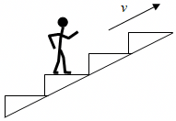
A．小林受到重力、支持力和水平向右的摩擦力作用
B．小林受到重力、支持力作用
C．以地面为参照物，小林是静止的
D．小林受到的支持力大于重力
【答案】B
【解答】解：
A、小林和电梯匀速运动，二者之间保持相对静止，且没有将要运动的趋势，小林没有受摩擦力，故A错误；
B、任何物体都会受到重力的作用，小林在重力的作用下没有下降，是因为电梯对其有向上的支持力的作用。小林随电梯匀速运动，在水平方向上是因为惯性而运动，没有受到水平方向的动力，故B正确；
C、小林向右上方运动，以地面为参照物，小林的位置发生了变化，是运动的，故C错误；
D、小林做匀速直线运动，受到的力是平衡力，支持力和重力是相等的，故D错误。
故选：B。
35．如图所示，当右端挂5N的物体A时，物体B在平面桌上恰好能向右做匀速直线运动。若不计绳重及绳与滑轮间摩擦，现在要使物体B向左做匀速直线运动，则应对物体B施加的力为（ ）
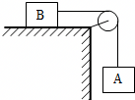
A．水平向右，5N B．水平向左，5N
C．水平向右，10N D．水平向左，10N
【答案】D
【解答】解：物体B水平向右运动时，在水平方向上受到物体A对物体B施加的水平向右的拉力、水平向左的摩擦力作用，因物体B处于匀速直线运动状态，则摩擦力和拉力是平衡力，所以水平向左的摩擦力与向右的拉力大小相等，f＝F_{拉}＝G_{A}＝5N；
物体B水平向左运动和水平向右运动时，由于压力不变，接触面粗糙程度不变，物体B受到的摩擦力不变，所以物体B水平向左运动时，受到水平向右的摩擦力也是5N；
物体B水平向左匀速直线运动时，水平方向上受到水平向左的拉力、水平向右的拉力5N（物体A对物体B施加的）、水平向右的摩擦力5N，水平向左的拉力和水平向右的拉力、水平向右的摩擦力是平衡力，所以F_{左}＝F_{右}+f＝5N+5N＝10N，通过以上分析可知D正确。
故选：D。
36．一位质量为75kg的消防战士穿着25kg的装备沿着竖直滑竿匀速下滑15m，用时3s。则他受到的摩擦力是 1000 N，方向为 竖直向上 。（g取10N/kg）
【答案】1000；竖直向上。
【解答】解：消防战士和其装备的总重力：G_{总}＝（m_{战士}+m_{装备}）g＝（75kg+25kg）×10N/kg＝1000N，
消防战士沿着竖直滑竿匀速下滑，处于平衡状态，受到的滑动摩擦力与消防战士和其装备的总重力是一对平衡力，所以他受到的摩擦力f＝G_{总}＝1000N，摩擦力的方向竖直向上。
故答案为：1000；竖直向上。
37．如图所示，水平地面上AB段和BC段粗糙程度不同。在AB段用弹簧测力计沿水平向右拉着物体做匀速直线运动，此时弹簧测力计示数为2N，则物体在AB段受到的摩擦力大小为 2 N，方向为 水平向左 。保持拉力不变，物体继续在BC段运动，发现物体在相同时间内通过的路程比AB段大，则 AB （AB/BC）段更粗糙。
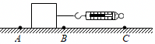
【答案】2；水平向左；AB。
【解答】解：（1）弹簧测力计在AB段水平向右拉着物体做匀速直线运动，处于平衡状态，受拉力和摩擦力一对平衡力的作用，平衡力大小相等，此时弹簧测力计示数为2N，即拉力为2N，则物体在AB段受到的摩擦力为2N，摩擦力的方向与拉力的方向相反而向左；
（2）若保持拉力不变，拉着物体继续在BC段运动，发现物体在相同时间内通过的路程变大，这表明物体做加速运动，拉力大于滑动摩擦力，由于压力相同，则在AB和BC面上压力相同，AB段的摩擦力大，则接触面粗糙，则可得出AB段更粗糙。
故答案为：2；水平向左；AB。
38．一辆质量为2t，容积为5m³的鲜奶运输车，装满密度为1.04×10³kg/m³的牛奶后，在平直公路上匀速行驶时，受到的摩擦力为总重的0.2倍。求：（g取10N/kg）
（1）运输车装满牛奶后，地面对汽车的支持力；
（2）汽车的牵引力的大小。
【解答】解：（1）运输车的质量为2吨，运输车空载时自重：
G_{车}＝m_{车}g＝2×10³kg×10N/kg＝2×10⁴N；
运输车装满牛奶后，牛奶的体积：V_{牛奶}＝V＝5m³，
由ρ$=\frac{m}{V}$可得，牛奶的质量：
m_{牛奶}＝ρ_{牛奶}V_{牛奶}＝1.04×10³kg/m³×5m³＝5.2×10³kg，
牛奶的重力：G_{牛奶}＝m_{牛奶}g＝5.2×10³kg×10N/kg＝5.2×10⁴N；
因运输车在平直公路上匀速行驶时处于平衡状态，地面对汽车的支持力和汽车的总重力是一对平衡力，
所以，地面对汽车的支持力：
F_{支持}＝G_{总}＝G_{车}+G_{牛奶}＝2×10⁴N+5.2×10⁴N＝7.2×10⁴N；
（2）汽车装满牛奶后行驶时受到的阻力：
f＝0.2G_{总}＝0.2×7.2×10⁴N＝1.44×10⁴N，
因运输车在平直公路上匀速行驶时处于平衡状态，受到的牵引力和阻力是一对平衡力，
所以，汽车装满牛奶后行驶时牵引力：F＝f＝1.44×10³N。
答：（1）运输车装满牛奶后，地面对汽车的支持力为7.2×10⁴N；
（2）汽车装满牛奶后行驶时牵引力的大小为1.44×10⁴N。
十三．力与运动的关系（共6小题）
39．甲、乙两个物体（G_{甲}＝G_{乙}）在起重机钢绳的牵引下竖直向上运动，它们的s﹣t图象如图所示，则（ ）
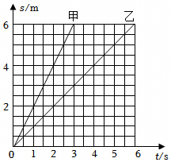
A．乙受到的合力较大
B．甲受到的合力较大
C．甲受到的钢索拉力较大
D．甲、乙受到钢索拉力相等
【答案】D
【解答】解：从图像中可以看出，甲、乙两物体做匀速直线运动，相同时间（3s）内，甲比乙通过的距离大，所以甲比乙速度大；
甲和乙均做匀速直线运动，钢索拉力和重力是一对平衡力，拉力等于重力，即F＝G；由于甲乙重力相等，因此钢索拉力相等；匀速直线运动的物体受到平衡力的作用，平衡力的合力为零，因此两重物受到的合力大小相等，都是零；故D正确。
故选：D。
40．水平地面上有一个装满图书的木箱。小浩用沿着竖直方向100N的拉力向上提木箱，但木箱没有被提起。下列说法正确的是（ ）
A．木箱受到的重力可能等于100N
B．木箱受到的支持力和拉力的合力可能为零
C．木箱受到的支持力和对地面的压力可能平衡
D．木箱受到的重力和支持力的合力可能小于100N
【答案】A
【解答】解：对木箱进行受力分析：木箱受重力G、支持力N和拉力F的共同作用，因为木箱静止，所以各力平衡，满足：F+N＝G；
①当F＝G＝100N时，N＝0，故A选项是正确的；
②支持力N和拉力F的方向是相同的，故二力的合力等于两力之和，不可能为0，也不可能构成平衡力，故B和C是错误的；
③F+N＝G，所以重力和支持力方向相反，合力等于两力之差，等于拉力的大小，为100N，故D是错误的；
故选：A。
41．如图四个物体在运动过程中均受两个力的作用，其中，正在做匀速直线运动的是（ ）
A．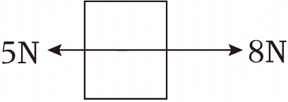 B．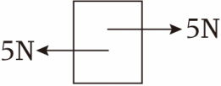
C．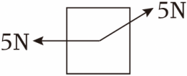 D．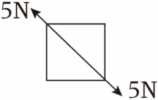
【答案】D
【解答】解：因为物体正在做匀速直线运动，受力平衡，则受到的两个力必须大小相等、方向相反、作用在同一条直线上。
A、作用在物体上的两个力大小不相等，故A错误；
BC、作用在物体上的两个力没有作用在同一直线上，故BC错误；
D、作用在物体上的两个力大小相等，方向相反，作用在了同一直线上，故D正确。
故选：D。
42．如图所示手对物体施加压力，此时物体紧贴墙壁并保持静止状态。四个选项中表述错误的是（ ）
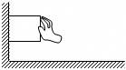
A．物体所受重力和摩擦力是一对平衡力
B．物体对墙壁的压力和墙对物体的支持力是一对平衡力
C．如果只撤去手施加的压力，那么物体将向下运动
D．如果所有外力都消失，物体将保持静止状态
【答案】B
【解答】解：A、在竖直方向上，物体受到的重力和摩擦力，二力符合二力平衡的条件，因此二力是一对平衡力，故A正确；
B、物体对墙壁的压力和墙对物体的支持力作用在两个不同物体上，所以不是一对平衡力，故B错误；
C、如果只撤去手施加的压力，物体与墙壁间摩擦力消失，则物体在竖直向下的重力作用下将向下运动，故C正确；
D、如果所有外力都消失，物体将保持现在的静止状态，故D正确。
故选：B。
43．如图所示，小凯用尽力气也没拉动一头大水牛，若在绳子被拉断的瞬间，所有的力都消失，则小凯将 保持原有姿势不动 。（选填“向前摔倒”、“向后摔倒”、“保持原有姿势不动”或“无法判定”）
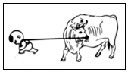
【答案】保持原有姿势不动
【解答】解：在绳子被拉断前，小凯处于静止状态，根据牛顿第一定律，在绳子被拉断的瞬间，所有的力都消失，则小凯将保持原来的静止状态不变，即持原有姿势不动。
故答案为：保持原有姿势不动。
44．学校科技节中，跨学科实践小组制作了水火箭，如题图甲所示，图乙为其结构示意图。将制作好的水火箭竖直立于地面，用打气筒向瓶内打气，当瓶内压强足够大时，瓶内的水向下喷出，水火箭竖直向上飞起。
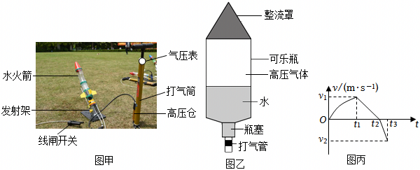
（1）水火箭的头部通常做成流线型，这是为了 减小阻力 ；
（2）水火箭向下喷水的过程中，水火箭对水向下的作用力 等于 （选填“大于”“小于”或“等于”）水对它向上的作用力；
（3）实验中无法直接测量水火箭竖直上升的最大高度，可以转换为测量水火箭从发射到落地的 时间 来间接反映这个高度。你认为有哪些因素可能会影响水火箭飞行的最大高度： 水火箭所装水的质量和起飞前瓶内气压 ；
（4）图丙是水火箭发射后的速度随时间变化的图像，由图像可知， t₁ 时刻水火箭受到平衡力， t₂ 时刻水火箭升到最高点（以上两空均选填“t₁”“t₂”或“t₃”）。
【答案】（1）减小阻力；（2）等于；（3）时间；水火箭所装水的质量和起飞前瓶内气压；（4）t₁；t₂。
【解答】解：（1）水火箭的头部通常做成流线型，这是为了减小运动过程中受到的空气阻力。
（2）水火箭对水向下的作用力与水对它向上的作用力是一对相互作用力，大小相等。
（3）水火箭上升的高度越高，从发射到落地的所需的时间越长，所以可以测量水火箭从发射到落地的所需的时间来间接反映水火箭竖直上升的最大高度。
水火箭所装水的质量和起飞前瓶内气压可能会对水火箭飞行的最大高度产生影响。
（4）由图可知，0～t₁时间段内，水火箭的速度逐渐增大，说明推力大于重力，t₁～t₂时间段内，水火箭的速度逐渐减小，说明推力小于重力，所以t₁时刻速度最大，此时水火箭受力平衡，推力等于重力。
t₂时刻速度为零，t₂之后速度方向相反，说明水火箭开始向下运动，所以t₂时刻水火箭升到最高点。
故答案为：（1）减小阻力；（2）等于；（3）时间；水火箭所装水的质量和起飞前瓶内气压；（4）t₁；t₂。
十四．力的合成与应用（共3小题）
45．小明超市购物时，以18N的水平力推着购物车在地面上做匀速直线运动。突然，他发现前方有一小男孩，为了避免与之相撞，于是以6N的力向后拉购物车，使购物车做减速运动。在购物车做减速运动的过程中，车受到的合力大小和方向分别为（ ）
A．24N、水平向后 B．12N、水平向前
C．6N、水平向后 D．18N、水平向前
【答案】A
【解答】解：以18N的水平力推着购物车在地面上做匀速直线运动时，摩擦力大小为18N，方向水平向后，
当小明以6N的力向后拉购物车时，购物车还在向前运动，所以摩擦力的方向仍然水平向后，拉力方向也是水平向后，所以合力大小等于两个力相加，为24N，方向水平向后。
故选：A。
46．如图所示，水平桌面上放置的木块向右做匀速直线运动，其中F₁＝10N，F₂＝2N，此时在水平方向受到的合力大小为 0 N；若撤去力F₂，则木块在水平方向受到的合力大小为 2 N。
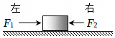
【答案】0；2
【解答】解：木块向右做匀速直线运动，处于平衡状态，此时在水平方向受到的合力大小为0N；
对物体进行受力分析可知，木块开始在水平方向受F₁、F₂和摩擦力三个力而平衡（做匀速直线运动），
则木块受到的摩擦力f＝F₁﹣F₂＝10N﹣2N＝8N，其方向水平向左；
撤去F₂后，木块在水平方向受到F₁和f的作用，二力的合力F_{合}＝F₁﹣f＝10N﹣8N＝2N。
故答案为：0；2。
47．重20N的物体静止在水平地面上，地面对物体的支持力为 20 N，物体所受合力为 0 N。
【答案】见试题解答内容
【解答】解：
重20N的物体静止在水平地面上，处于平衡状态，重力和支持力是一对平衡力，所以地面对物体的支持力为20N，合力为0。
故答案为：20；0。
十五．力与图像的结合（共3小题）
48．水平地面上的一物体受到方向不变的水平推力F的作用，F的大小与时间t的关系和物体的速度v与时间t的关系如图所示，以下说法正确的是（ ）
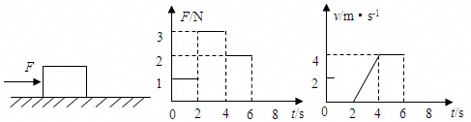
A．0～2秒，物体没有推动，是因为推力小于摩擦力
B．2～4秒，物体做匀速直线运动
C．2～4秒，物体受到的摩擦力是3N
D．4～6秒，物体受到的摩擦力是2N
【答案】D
【解答】解：
（1）由v﹣t图象可知，0～2s内物体的速度为0，即静止，处于平衡状态，受到的摩擦力和推力是一对平衡力，二力大小相等，故A错误；
（2）由v﹣t图象可知，4s～6s内物体运动的速度4m/s不变，即做匀速直线运动，处于平衡状态，受到的滑动摩擦力和推力是一对平衡力，
由F﹣t图象可知，4s～6s内推力的大小为2N，则物体受到的滑动摩擦力为2N，故D正确；
（3）由v﹣t图象可知，2s～4s内物体运动的速度均匀增大，做的是匀加速直线运动，不是匀速直线运动，故B错误；
因滑动摩擦力只与压力的大小和接触面的粗糙程度有关，与物体运动的速度无关，
所以，2～4秒物体受到的摩擦力是2N，故C错误。
故选：D。
49．如图甲所示，水平地面上的物体，受到方向不变的水平推力F的作用，其F﹣t和v﹣t图象分别如图乙、丙所示由图象可知，t＝2s时，摩擦力大小为 3 N；t＝10s时，物体受到的摩擦力是 6 N；t＝7s时，摩擦力大小为 6 N。
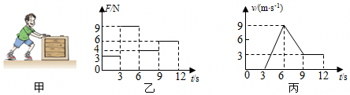
【答案】见试题解答内容
【解答】解：
（1）由图丙可知，0～3s内物体静止处于平衡状态，则物体受到的静摩擦力和推力是一对平衡力，
由图乙可知，0～3s内物体受到的推力为3N，由二力平衡条件可知，物体受到的静摩擦力也为3N，
所以，t＝2s时，摩擦力大小为3N；
（2）由图丙可知，9s～12s内物体做匀速直线运动处于平衡状态，则物体受到的滑动摩擦力和推力是一对平衡力，
由图乙可知，9s～12s内物体受到的推力为6N，由二力平衡条件可知，物体受到的滑动摩擦力也为6N，
所以，t＝10s时，物体受到的摩擦力是6N；
（3）由图丙可知，6s～9s内物体做减速运动，
因滑动摩擦力的大小只与接触面的粗糙程度和压力的大小有关，与物体运动的速度无关，
所以，t＝7s时，摩擦力大小仍然为6N。
故答案为：3；6；6。
50．如图甲所示，放在水平地面上的物体，受到方向不变的水平拉力F的作用，F的大小与时间t的关系如图乙所示，物体运动速度v与时间t的关系如图丙所示，由图象可知，当t＝1s时，物体受到的摩擦力为 2 N，当t＝3s时，物体受到的合力为 2 N，当t＝5s时，物体受到的合力为 0 N．
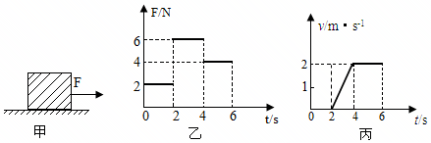
【答案】见试题解答内容
【解答】解：由丙图可知，前2s物体速度为零，仍处于静止状态，水平方向受到的摩擦力和拉力是一对平衡力，由乙图可知，物体所受拉力为2N，则可知摩擦力也为2N；
4s～6s内，物体做匀速直线运动，此时物体受力也平衡，故所受合力为零即t＝5s时物体所受合力为0，由乙图可知，物体所受拉力为4N，则可知此时滑动摩擦力也为4N；
2s～4s内，物体做加速直线运动，物体的压力和接触面的粗糙程度不变，受到的滑动摩擦力不变，由图乙可知受到的拉力为6N，则合力的大小为2N。
故答案为：2；2； 0。

